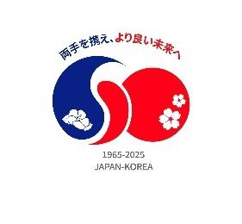
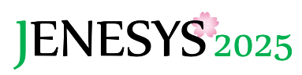
日韓学術文化交流事業訪日団（第1～2団）招へい事業の記録

１．プログラム概要
【目的・概要】「対日理解促進交流プログラム（JENESYS2025）」の一環として、韓国全土から選抜された若手教育関係者等95名が、6月3日～11日まで、今後の日韓間の相互理解と信頼関係増進の基盤強化に寄与することを主目的として訪日しました。一行はテーマ「日韓国交正常化60周年、日韓交流の足跡探訪及び日本の教育現場視察」の下、東京都、埼玉県、栃木県、群馬県、茨城県を訪問し、各種視察、日本の教育関係者等との交流、テーマに沿った講義聴講等を通じて、日本に対する理解を深めるとともに、プログラム中の学びや訪問地の魅力についてSNS等で発信しました。

【参加者】韓国の教育関係者 合計95名

【訪問地】訪日（東京都95名、埼玉県95名、（第1団）栃木県58名、群馬県58名、（第2団）茨城県37名）

【日程】
- プレプログラム（オンライン事前学習事）：
5月16日（金曜日）オリエンテーション（プログラム説明）、参加者による対外発信
- 招へいプログラム：
6月3日（火） 成田国際空港から入国、来日時オリエンテーション
6月4日（水） 【講義】文部科学省「日本の初等中等教育について」
【表敬】駐日韓国大使館韓国文化院
（第1団）【視察】東京都北区防災センター「地震の科学館」
（第2団）【視察】池袋都民防災教育センター（防災体験学習）
【視察】李秀賢氏追悼・顕彰碑含む新大久保フィールドワーク
6月5日（木）～6月11日（水曜日）
2つの団に分かれ、第1団は埼玉県、栃木県、群馬県、第2団は茨城県、埼玉県を訪問
- 第1団：埼玉県、栃木県、群馬県
6月5日（木） 【学校訪問・交流】中央区立月島第一小学校、埼玉県へ移動
6月6日（金） 【学校訪問・交流】日高市立高麗川小学校
【表敬・講義】日高市教育委員会「コミュニティ・スクールを基盤とした小中一貫教育」
6月7日（土） 【視察・講義】高麗神社「～高麗郡建郡1300＋10年へ～渡来から未来へ」、栃木県へ移動
【視察】史跡足利学校（日本遺産）、群馬県へ移動
6月8日（日） 【視察】富岡製糸場（世界遺産／国宝）、五徳山水澤観世音、ホームステイ対面式
6月9日（月） 終日ホームステイ
6月10日（火） ホームステイ解散式
【表敬】群馬県庁「群馬出身の歴代首相による日韓関係における功績と群馬県の魅力について」、【視察】昭和庁舎内「上州人宰相記念室」、都内へ移動、成果報告会
6月11日（水） 成田国際空港から出国
- 第2団：茨城県、埼玉県
6月5日（木） 【学校訪問・交流】府中市立第四中学校（模擬授業含む）
6月6日（金） 茨城県へ移動
【講義】一般社団法人つくばスマートシティ協議会「つくばスマートシティについて」
【学校訪問・交流】茨城県立竹園高等学校訪問（模擬授業含む）、ホームステイ対面式
6月7日（土） 終日ホームステイ
6月8日（日） ホームステイ解散式
【視察】つくば宇宙センター（JAXA）、地質標本館 産業技術総合研究所
6月9日（月） 【表敬・講義】茨城県庁「茨城県の魅力と韓国との関わりについて」
【視察】偕楽園、埼玉県へ移動
6月10日（火） 【視察・講義】高麗神社「～高麗郡建郡1300＋10年へ～渡来から未来へ」、高麗家住宅（国指定重要文化財）、都内へ移動、成果報告会
6月11日（水） 成田国際空港から出国

２．記録写真
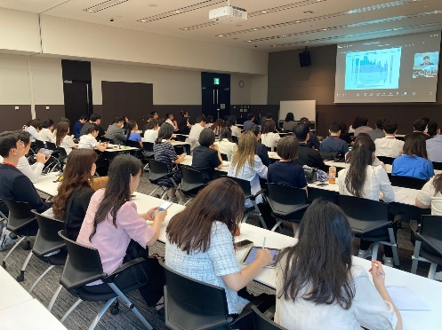 | 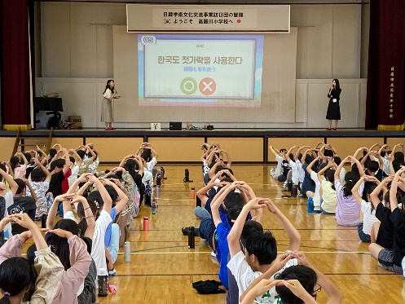
6月3日【講義】文部科学省「日本の初等中等教育について」 | 6月6日【学校訪問・交流】日高市立高麗川小学校（韓国教員による模擬授業の様子）
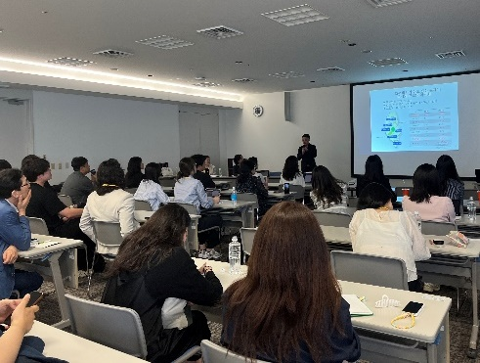 | 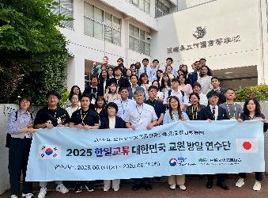
6月6日【講義】つくばスマートシティ協議会「つくばスマートシティについて」 | 6月6日【学校訪問・交流】茨城県立竹園高等学校訪問
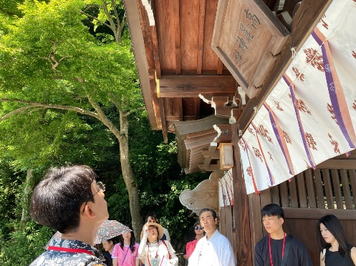 | 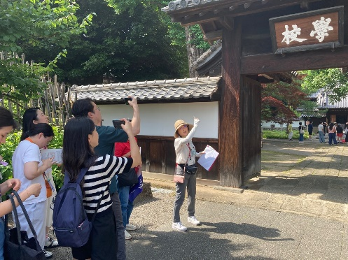
6月7日【視察・講義】高麗神社「～高麗郡建郡1300＋10年へ～渡来から未来へ」 | 6月7日【視察】史跡足利学校（日本遺産）
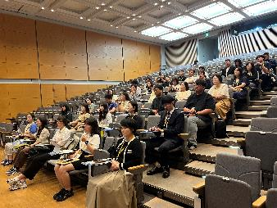 | 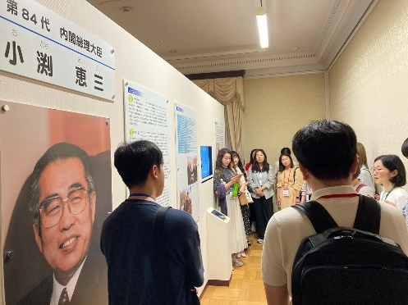
6月9日【表敬・講義】茨城県庁「茨城県の魅力と韓国との関わりについて」 | 6月10日【視察】群馬県庁昭和庁舎内「上州人宰相記念室」

３．参加者の感想（抜粋）
◆ 韓国 教員
今回の視察と交流の中で一番よかった点は、日本の小学校を直接見て体験できたことです。特に、月島第一小学校での模擬授業と給食体験は、授業の運営方式と生活指導の細やかさについて、身をもって感じることができました。高麗川小学校では、大規模な児童を対象とした授業運営と地域社会と連携した学校運営の実践事例を確認することができました。また、「地震の科学館」では、実際の地震を体験し、災害安全教育の現場での適用方法を具体的に考えることができました。高麗神社や富岡製糸場等、歴史や文化関連の視察を通じて、様々な教育コンテンツのアイデアを得ました。何よりも、ホームステイを通じて、日本の家庭と自然に交流しながら長期的な国際理解教育の可能性を確認しました。今後もこのような機会がさらに広がりを見せることを願っています。

◆ 韓国 教員
日本の小学校を訪問し、直接授業を見て、児童と給食を共にしたことで、日本語が話せなかったとしても、積極的に交流できたことが良い経験になりました。歴史関連施設等の視察もよかったですが、学校訪問やホームステイのように、日本の一般市民が普段生活している場所を訪問し、そこで現地の方々に会えるという機会はめったにない経験だったので、大変光栄でした。皆さんが温かく接してくださり、優しかったので、よい思い出として残っています。

◆ 韓国 教員
ホームステイでは、日本の生活を深く体験することができました。日本の食文化、花火、陶芸体験や神社等、私たちが様々な日本文化を体験できるよう、ホストファミリーがサポートしてくれました。また、つくば市では、JAXAなどの日本の先端技術やスマートシティの取組みなどの応用事例について知ることができ、有意義でした。

◆ 韓国 教員
日本の中学校や高等学校への訪問を通じて、 実際の日本の授業を参観し、生徒の礼儀作法や掃除の指導まで直接見ることができ、興味深かったです。現地の先生や生徒と自然に交流できたことも印象的でした。 生徒が自主的に参加する部活動の様子は感動的でした。個人旅行では体験できない、訪問することが難しい場所を訪れ、交流し、コミュニケーションを取りながら、貴重な時間を過ごしました。帰国後、日本で学んだことや感じたことについて上手に授業に取り入れて、韓国の生徒たちにも伝えていきたいです。

４．受入れ側の感想（抜粋）
◆ 茨城県営業戦略部国際渉外チーム関係者
この度は茨城県にお越しいただき、誠にありがとうございました。「日韓国交正常化60周年」という記念すべき年に皆さまをお迎えでき、大変うれしく思います。「茨城県の魅力と韓国との関わり」をテーマにした講演では、熱心に耳を傾けていただき、観光資源や就航便等、幅広い分野で意見交換を行うなど、大変有意義な時間となりました。今回体験された茨城の魅力を、是非、周囲の方々にもお伝えいただき、本県との絆がさらに深まることを願っております。また、再び茨城県にお越しいただける日を、心よりお待ちしております。

◆ 日高市教育委員会
高麗郡建郡1300年の歴史を持つ地「日高市」へお越しいただきありがとうございました。今回の訪問を心から楽しみにしておりました。当日は授業参観や模擬授業等、韓国の先生方とたくさん交流することができ、大変有意義な時間を過ごすことができました。特に子どもたちが笑顔で交流している姿が大変印象的でした。今回の訪問は、歴史的な絆を現代につなぎ、未来へ発展させるための大きな第一歩であり、そのような貴重な経験を提供していただき心より感謝申し上げます。

◆ 中央区立月島第一小学校 藤山 由仁 校長
訪日団の先生方から授業を受けたり、給食を一緒に食べたり、一緒に教室で遊んだりしたことは、児童にとって貴重な学びの機会となりました。また日韓の教員同士の話し合いの場は我々にとっても素晴らしい勉強になりました。そこで分かったことは、教員の｢子どもたちのために｣という想いは、世界共通であるということです。今後も日韓の教育交流がますます深まることを願っています。

◆ 笠間市ホームステイ受け入れ家庭
韓国全土から選ばれた先生方だけあって、礼儀正しく、何事も意欲的に取り組んでいて、見習うことが多くありました。常に生徒のお手本となるべく行動しているというのが、時間の観念や人に接する時の何気ない態度からも伝わってきました。気になることについては質問も多かったです。家族と接する時は常に笑顔で年長者を立て、自ら楽しく有意義な時間をつくるよう心がけており、最後の夜は名残惜しいと感じてしまうほどでした。「また会いたい！」と覚えたての日本語で伝えてくれたことは、ずっと心の中に残っています。

５．参加者の対外発信（抜粋）、報道記事等
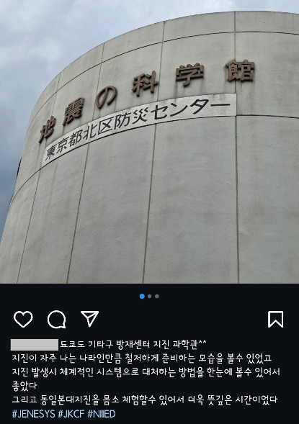 | 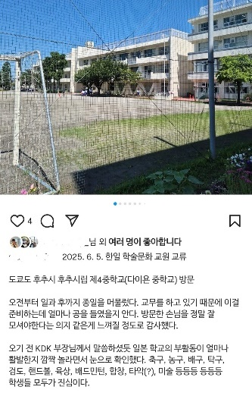
2025年6月4日（Instagram）  「地震の科学館」を訪問しました。日本は地震が頻発する国であるだけに、事前に徹底的に備える様子や地震発生時に体系的なシステムで対処する方法を見ることができてよかったです。また、実際に東日本大震災の震度を体験でき、意義深い時間となりました。 | 2025年6月5日（Instagram）  日本の学校を訪問し、（中略）サッカーや剣道、美術、合唱等、様々な活動に生徒たちが真剣に取り組む姿に、日本の学校の活気を実感しました。施設面では韓国と異なる点もありましたが、整った環境と礼儀正しい生徒たちの様子が印象的でした。同校の情熱ある教職員と心豊かな生徒たちによって、非常に有意義な一日となりました。
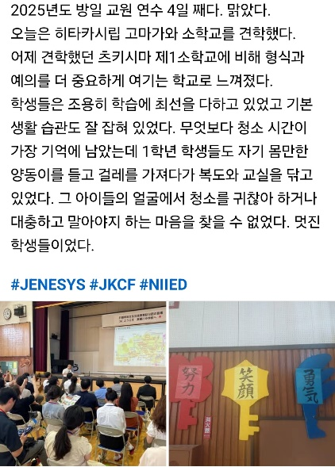 | 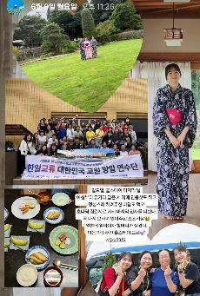
2025年6月6日（Facebook）  日高市立高麗川小学校を訪問しました。（中略）児童は静かに勉学に励んでおり、基本的な生活習慣もよく身についていました。なかでも、掃除の時間が最も印象的で、1年生も教室や廊下を雑巾がけしていました。児童たちからは面倒に感じている様子が見受けられず、感心しました。 | 2025年6月9日（Instagram）  ホームステイ最終日は朝から浴衣を着せてもらい、記念写真を撮り、真心を込めて作ってくれた朝食を食べた後、解散式の場所で最後の挨拶を交わしました。「ぜひまた来てね」と抱きしめてくれました。日本のお母さんとおばあちゃんができました。心温まるホームステイ交流でした。
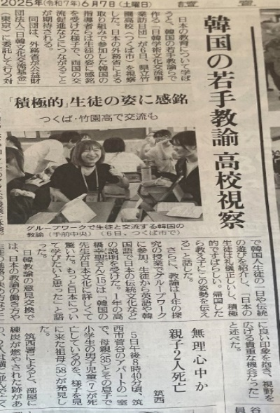 | 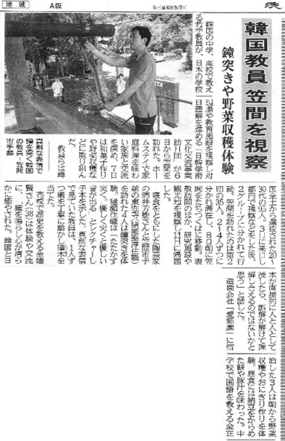
2025年6月7日（読売新聞茨城版）  「韓国の若手教諭 高校視察」韓国の若手教員らが対日理解促進交流プログラムの一環で訪日したことに触れ、茨城県立竹園高校での模擬授業、日本を紹介するグループワークへの参加、日韓の教員による活発な意見交換について紹介。 | 2025年6月16日（茨城新聞）  「韓国教員 笠間を視察 鐘突きや野菜収穫体験」韓国の中学校や高等学校で教鞭をとる若手教員らが、日本の学校現場や教育施設を視察、また笠間市内でホームステイを実施し、ホストファミリーと交流する様子や文化体験について紹介。

６．報告会での訪日成果とアクション・プラン発表（概要または抜粋を記載する）
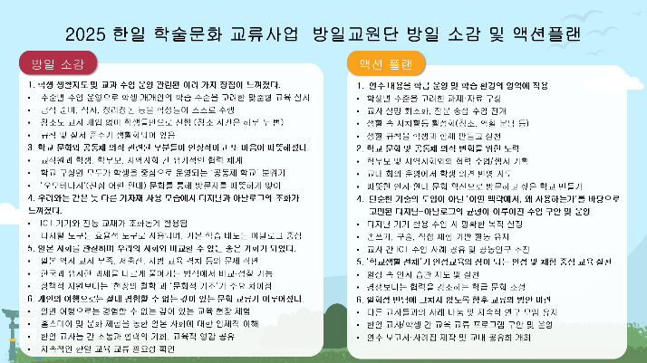 | 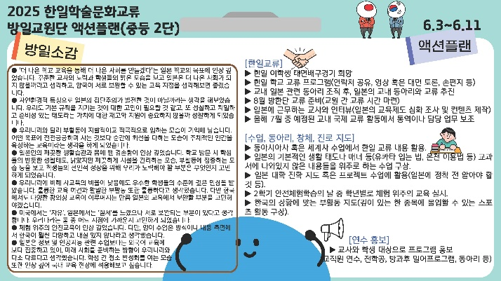
【成果の発表】  ・生徒一人ひとりの学習レベルを考慮したオーダーメード型の授業運営、給食時の配膳や清掃の時間に児童が主体的に遂行する様子、規則と秩序の遵守が児童に定着している様子等から、生活指導及び教科授業運営に関連した様々な長所が感じられました。  ・教職員、児童、保護者、地域社会間の有機的な協力体制、学校の構成員全員が児童を中心に運営される「共同体学校」の雰囲気、「おもてなし」文化を通じて訪問者を温かく迎える様子から、学校文化と共同体意識が感じられ、印象的でした。  ・個人旅行では経験することのできない深みのある教育現場体験や日韓両国の教師間の交流を通じて、教育的インスピレーションを共有することができ、持続的な日韓教育交流の必要性を再確認できました。  【アクション・プラン】  ・児童の学習レベルを考慮した課題や資料の作成、教員による説明を最小化し、児童からの質問中心の授業展開、日常生活における自治活動（清掃や役割分担等）の活性化等、訪日団を通じて得た知見について学級運営や学習環境に適用させていきます。  ・保護者や地域社会が参画する授業やイベントの企画、学校運営への児童の意見反映、「おもてなし」文化を生かした「訪問したい学校」づくり等、学校文化と共同体意識の変化に向けた取組み  を実践します。  ・日韓の教員及び児童間の教育交流プログラムを運営したり、訪日団への参加を通じて得た成果について校内共有会を開催したりすることで、持続的な交流方策を準備します。 | 【成果の発表】  ・「より良い学校教育を通じて、より良い社会を築く」という日本の学校の目標に感銘を受けました。教師の継続的な努力と生徒たちの明るい姿を見て、日本はより良い社会になるのではないかと考え、両国が互いに補完し合える教育の共通点について考えてみるのも良いかもしれません。  ・ 韓国とは異なり、部活動に自発的かつ積極的に取り組む姿が印象に残っています。目標に囚われて生きることよりも、その瞬間に最善を尽くす姿勢が、主体的な人間を育成する教育であると感じました。  ・日本人の清潔な生活習慣と身に染みた謙虚さが印象的でした。学校訪問時、生徒の整った生活態度、古くても清潔に管理された施設、部活動に集中する姿などを見て、生徒の成長のために私たちが努力すべき点は何かと考えるようになりました。  【アクション・プラン】  ・日韓学校間交流プログラム（オンラインや対面での討論、手紙の交換、校内サークル間の交流、バレーボール大会の開催等）を実施します。  ・東アジア史や世界史の授業で日韓交流の内容を活用したり、日本の基本的な生活習慣や文化等（浴衣の着方、温泉の入浴方法等）、教科書に載っていない内容を重点にした授業を構想しています。  ・8月に実施される日本の教員を対象とした日韓学術文化交流事業訪韓団の受入れを準備したり、日本の教員へのインタビューやコンテンツを制作したりします。

実施団体名：公益財団法人日韓文化交流基金

